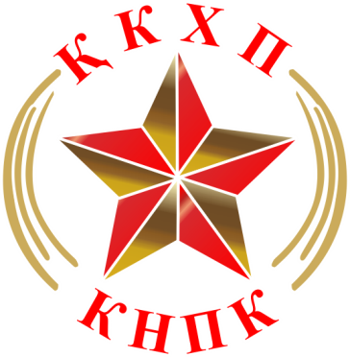

29 сентября 2018 года состоялся V Объединенный Пленум Центрального Комитета и Центральной контрольно-ревизионной комиссии Коммунистической Народной партии Казахстана

РЕГЛАМЕНТ И ПОРЯДОК РАБОТЫ
V ОБЪЕДИНЕННОГО
ПЛЕНУМА ЦК и ЦКРК КНПК

29.09.2018 г. Астана

ДАТА: 29 сентября 2018 года
ВРЕМЯ: 10.00 – 12.00
МЕСТО: отель «ТОМИРИС» (Коргальджинское шоссе, 9)

РАБОЧИЕ ОРГАНЫ ПЛЕНУМА

ПРЕЗИДИУМ: | СЕКРЕТАРИАТ И СЧЕТНАЯ КОМИССИЯ:
- Ахметбеков Ж.А.  - Баймаханова Г.А.  - Конуров А.О.  - Легкий Д.М. | - Смирнов В.А.  - Нугманова Г.К.  - Мартемьянов С.В.

ПРЕДСЕДАТЕЛЬСТВУЮЩИЙ: Секретарь ЦК КНПК Легкий Д.М.
Регламент
09.30 – 10.00 | Регистрация участников
10.00 – 10.05 | Открытие Пленума, утверждение повестки, регламента  Секретарь ЦК КНПК Д. Легкий
10.05 – 10.15 | О заявлении руководителя фракции «Народные коммунисты» В. Косарева  (руководитель фракции «Народные коммунисты» В. Косарев)
10.15 – 10.20 | Оргвопрос  (секретарь ЦК КНПК Д. Легкий)
10.20 – 10.35 | Отчет Политбюро ЦК КНПК о работе за период с 01.09.2017 по 01.09.2018  Секретарь ЦК КНПК Ж. Ахметбеков
10.35 – 10.40 | Информация о работе ЦКРК за период 01.09.2017 по 01.09.2018 г.  (председатель ЦКРК Г. Баймаханова)
10.40 – 10.45 | Об организационном комитете по созданию областного филиала КНПК в Туркестанской области и городского филиала в г.Шымкенте  (руководитель аппарата ЦК КНПК В. Смирнов)
10.45 – 10.55 | О Плане работы ЦК КНПК на 2019 год  (руководитель аппарата ЦК КНПК В. Смирнов)
10.55 – 11.05 | О финансовом бюджете КНПК и штатной структуре ЦК, обкомов и горкомов Астана, Алматы на 2019 год  (секретарь ЦК КНПК А. Конуров)
11.05 – 12.00 | Прения
12.00 | Окончание работы Пленума

Исп: В. Смирнов

ПОВЕСТКА ДНЯ
V ОБЪЕДИНЕННОГО ПЛЕНУМА ЦК И ЦКРК

29.09.2018 г. г. Астана

- О заявлении руководителя фракции «Народные коммунисты» В. Косарева
(руководитель фракции «Народные коммунисты» В. Косарев)
- Оргвопрос
(секретарь ЦК КНПК Д. Легкий)
- Отчет Политбюро ЦК КНПК о работе за период с 01.09.2017 по 01.09.2018
(секретарь ЦК КНПК Ж. Ахметбеков)
- Информация о работе ЦКРК за период 01.09.2017 по 01.09.2018 г.
(председатель ЦКРК Г. Баймаханова)
- Об организационном комитете по созданию областного филиала КНПК в Туркестанской области и городского филиала в г.Шымкенте
(руководитель аппарата ЦК КНПК В. Смирнов)
- О Плане работы ЦК КНПК на 2019 год
(руководитель аппарата ЦК КНПК В. Смирнов)
- О финансовом бюджете КНПК и штатной структуре ЦК, обкомов и горкомов Астана, Алматы на 2019 год
(секретарь ЦК КНПК А. Конуров)

Секретарь ЦК КНПК Д. Легкий

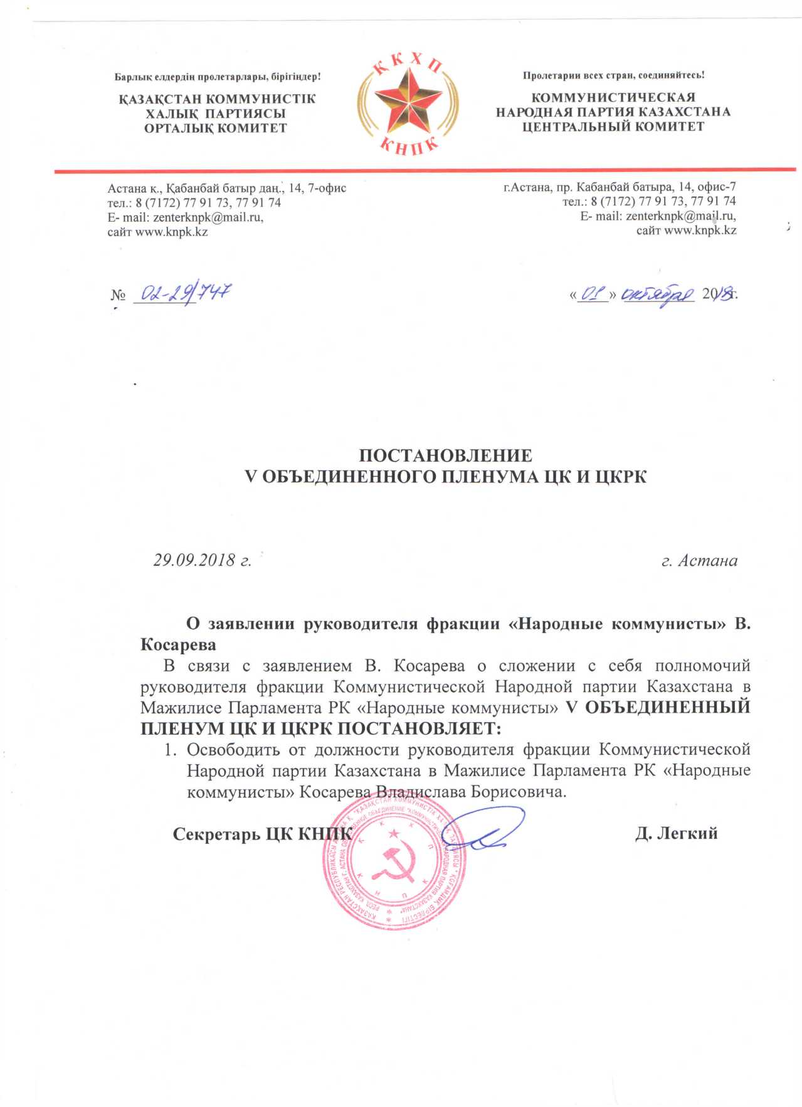

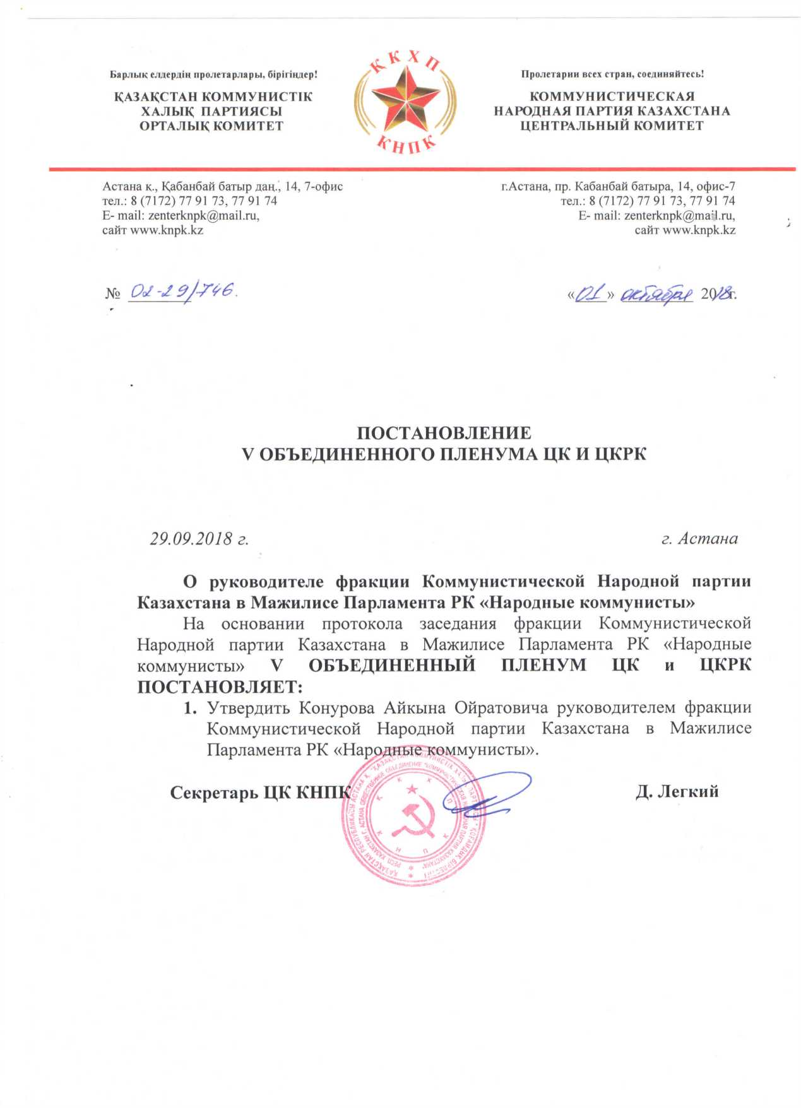

Баяндамашы
ҚКХП ОК Хатшысы Ж.Ә.АХМЕТБЕКОВ
ҚКХП ОК және ОБТК V БІРІККЕН ПЛЕНУМЫ

01.09.2017 – 01.09.2018 АРАЛЫҒЫНДАҒЫ КЕЗЕҢ БОЙЫНША
ҚКХП ОК САЯСИ БЮРОСЫНЫҢ ЖҰМЫСЫ ТУРАЛЫ
ЕСЕБІ
«РЕСПУБЛИКАДАҒЫ ӘЛЕУЕМЕТТІК-ЭКОНОМИКАЛЫҚ ЖАҒДАЙ, ХАЛЫҚТЫҢ ТҰРМЫС ДЕҢГЕЙІ ЖӘНЕ АҒЫМДАҒЫ ЖАҒДАЙЛАР КЕЗІНДЕГІ ПАРТИЯНЫҢ МІНДЕТТЕРІ ТУРАЛЫ»
Құрметті жолдастар!
Барлығыңызды ҚКХП ОК және ОБТК V біріккен пленумының ашылуымен құттықтаймын.
Сіздер, барлығыңыз да осы залға республикамыздың түкпір-түкпірінен бүкіл коммунистердің аманаттарын арқалап келдіңіздер. Мемлекетіміздің, халқымыздың болашағына алаңдайтын көзі ашық, көкірегі ояу азаматтардың бәрі де елімізде болып жатқан өзгерістерге бей-жай қарай алмайды. Сіздер арқылы, партия белсенділері арқылы және Парламенттегі «Халық коммунистері» фракциясы арқылы бұқара жұртшылық, өздерінің ой-пікірлерін билікке жеткізе алу мүмкіндігіне ие болып отыр. Партиямыз осы кезең ішінде белсенді саяси-қоғамдық жұмыстар жүргізді. Сондықтан да біздің партиямыз тек атауымен ғана емес, жан-дүниесімен, мазмұн-мағынасымен шын мәніндегі нағыз халықтық сипатқа ие болып отыр.
Былтырғы өткен пленумнан кейінгі аралықта қоғамда, мемлекетімізде болған маңызды оқиғаларға тоқталып, ондағы партиямыздың орны мен рөлі, туралы, есепті кезең ішінде бұқара жұртшылықпен жүргізілген, атқарылған істер мен халық қалаулыларының қызметтерін де айтып өтпекпін.
Уважаемые товарищи!
Поздравляю всех с открытием V объединенного пленума ЦК и ЦКРК КНПК.
Мы рады приветствовать всех. Все граждане, которые беспокоятся о будущем нашего государства и народа, однозначно, не могут быть равнодушным изменениям, происходящим в стране. Наш народ и коммунисты страны имеют возможностиь быть услышанными во власти благодаря вам, а также через активистов партии и фракцию «Народные коммунисты» в Парламенте. За это время наша партия провела огромную активную общественно-политическую работу. Поэтому мы имеем настоящий народный характер.
Я хотел бы отметить роль и место «Народных коммунистов», а также рассказать о проделанной работе и деятельности народных избранников за отчетный период.
Құрметті жолдастар!
Қазақстан қоғамында болған маңызды саяси-қоғамдық оқиғаларға да тоқталып өткенім жөн деп есептеймін. Өйткені біздің партиямыз осы саяси-қоғамдық оқиғалардың ортасында болды.
Қазақстан Республикасы Президенті Нұрсұлтан Назарбаев үстіміздегі жылдың 25 қаңтары күні билік тармақтары арасында өкілеттіктерді қайта бөлу мәселелері жөнінде үндеу жариялады. Елбасы өз үндеуінде алдымызда билік тармақтарының өкілеттіктерін қайта бөлу міндеті тұрғанын атап өтіп, мемлекеттің басқару жүйесін де жаңғырту қажеттігін жеткізді. Реформа екі негізгі бағыт бойынша іске асты. Біріншіден, Президенттің әлеуметтік-экономикалық процестерді реттеудегі біршама өкілеттіктері Үкіметке және басқа да атқарушы органдарға берілді. Яғни, өкілеттілікпен бірге жауапкершілік те Үкіметке жүктелді. Өкілеттіктерді беру тиісті заңдарды өзгерту арқылы іске асты. Екіншіден, одан да күрделі міндет - билік тармақтары арасындағы қарым-қатынасты конституциялық деңгейде теңгерімді етілді. Бұл рефомада Парламенттің Үкімет жасақтаудағы рөлі күшейтілді. Парламенттік сайлауларда жеңіске жеткен партия Үкіметті жасақтауға шешуші түрде ықпал ететін болады. Осыны басшылыққа ала отырып, Үкіметтің өкілеттігін бұрынғыдай Президенттің емес, жаңадан сайланған Мәжілістің алдында тоқтатуы заң шығарушы билік тармағының атқарушы тармаққа бақылау жасауын күшейтті. Мұның бәрі атқарушы мемлекеттік органдар мен оның басшыларының жауапкершілігін арттырып, оларға қажетті өкілеттіктер береді.
Биылғы жылдың сәуір айында жарияланған ҚР Президенті Нұрсұлтан Назарбаевтың «Болашаққа бағдар: Рухани жаңғыру» бағдарламалық мақаласы жылдың басты жаңалығына айналды. Мақалада Елбасы бәсекелік қабілет, прагматизм, ұлттық бірегейлікті сақтау, білімнің салтанат құруы, Қазақстанның революциялық емес, эволюциялық дамуы және сананың ашықтығы сынды тұтас қоғамның және әрбір қазақстандықтың санасын жаңғыртудың алты негізгі бағытын бөліп көрсетті.
Елбасы мақаласына сәйкес және мақалада көрсетілген тапсырмаларға сәйкес, ҚР Үкіметі «Цифрлық Қазақстан» мемлекеттік бағдарламасын әзірледі және бекітті. Бағдарламаның басты мақсаты - цифрлық технологияларды пайдалану мен дамыту арқылы мемлекет экономикасының бәсекелестігін және халық өмірінің сапасын арттыру болды. Қазақ тілі әліпбиін латын графикасына көшіру бойынша ҚР Үкіметі жанынан Ұлттық комиссия құрылды. Ұлттық комиссия қазақ әліпбиін латын графикасына көшіру бойынша ұсыныстар әзірлеп бекіту, жұмыс барысын үйлестіру және оның сапалы орындалуына бақылау жасады. Қазақ әліпбиін латын графикасына 2025 жылға дейін біртіндеп көшіру көзделген. Бірінші кезең: 2018-2020 жылдарды, екінші кезең: 2021-2023 жылдарды, үшінші кезең: 2024-2025 жылдарды қамтиды.

Уважаемые товарищи!
Я считаю, что следует остановиться на важных общественно-политических событиях, произошедших в казахстанском обществе. Потому что мы были в центре этих значимых событий.
В 25 января текущего года Глава государства Нурсултан Назарбаев обратился с Посланием народу Казахстана по вопросам перераспределения полномочий между ветвями власти. В своем обращении он отметил, что перед нами стоит задача по перераспределению, а также модернизации системы государственного управления. Реформа реализовалось по двум основным направлениям: во-первых, ряд полномочий Президента в регулировании социально-экономических процессов передан Правительству и другим исполнительным органам. Таким образом, вместе с полномочиями ответственность возложена на Правительство. Передача полномочий осуществлялась путем изменения соответствующего законодательства. Во - вторых, более сложная задача - сбалансированность отношений между ветвями власти на конституционном уровне. В ней усилена роль Парламента в формировании Правительства. Партия, выигравшая на парламентских выборах будет оказывать решающее влияние на формирование Правительства. Руководствуясь этим, прекращаются полномочий Правительства, как и прежде, перед вновь избранным Мажилисом, а не перед Президентом, усилиливается контроль за исполнительной ветви власти со стороны законодательной ветви власти. Все это повышает ответственность исполнительных государственных органов и их руководителей и наделяет их необходимыми полномочиями.
Кроме того, одной из главных событий года стала программная статья Президента «Взгляд в будущее: Рухани жаңғыру», опубликованная в апреле текущего года. В ней Глава государства выделил шесть основных направлений модернизации сознания каждого казахстанца и общества в целом: конкурентные способности, прагматизм, сохранение национальной идентичности, торжество знаний, не революционное, эволюционное развитие Казахстана и открытость сознания. В рамках поручении, указанных в статье, Правительством разработана и утверждена государственная программа «Цифровой Казахстан», главной целью которой является повышение конкурентоспособности экономики государства и качества жизни населения путем использования и развития цифровых технологий.
Также при Правительстве страны создана Национальная комиссия по переходу казахского алфавита на латинскую графику. Комиссия разработала и утвердила предложения по переводу казахского алфавита на латинскую графику, скоординировала ход работы и осуществляет контроль за его качественным исполнением. Так, планируется постепенный перевод казахского алфавита на латинскую графику до 2025 года. Первый этап включает: 2018-2020 годы, второй - 2021-2023 годы, а третий - 2024-2025 годы.

Құрметті жолдастар!
Биыл Қазақстан сыртқы саясатта да үлкен жетістіктерге қол жеткізіп, Біріккен Ұлттар Ұйымы Қауіпсіздік Кеңесінің тұрақты емес мүшесі болып сайланды. БҰҰ биік мінберінен Ядролық қарусыз әлемді жақындату, жаһандық соғыс қатерін болдырмау, Ауғанстандағы бейбітшілікке ықпалдасу, Орталық Азияда өңірлік бейбітшілік аймағын қалыптастыру секілді маңызды мәселелер көтерді. Қазақстан өз тарихында тұңғыш рет 2018 жылдың қаңтар айында Біріккен Ұлттар Ұйымының Қауіпсіздік Кеңесіне бірінші рет төрағалық етті.
Қазақстанның халықаралық рөлі мен салмағы артты. 2017 жылдың қаңтарынан бастап Сириядағы шиеленістерді реттеуге атсалысып, Астанада Сириядағы жағдайды бейбіт түрде реттеу мәселелері бойынша жоғары деңгейдегі халықаралық кездесулер ұйымдастырылуда. Астана процесіне Сириядағы атысты тоқтату бойынша кепілгер мемлекеттердің - Ресей, Иран және Түркия делегациялары, Сирия үкіметі мен қарулы оппозициясының өкілі, БҰҰ және өзге де мүдделі мемлекеттердің өкілдері қатыстырылды. Қазақстан астанасында ұйымдастырылған пікір алаңы көпжылдық шиеленіс тарихында алғаш рет процесс қатысушылары мен соғысушы тараптарды бір үстел басына жинай алды және ортақ шешімдер шығарып, мақұлдауға мүмкіндік берді.
Еліміз үшін маңызды оқиғалардың ішінде былтырғы «Астана ЭКСПО-2017» бүкіләлемдік көрмесінің сәтті өтуі болды. Қазақстан әлемдік масштабтағы бұл ірі шараны ұйымдастыру және өткізу құқығын жеңіп алған алғашқы посткеңестік мемлекет атанды. «Астана ЭКСПО-2017» жобасы еліміздің халықаралық аренадағы беделін асқақтатқан әрі Қазақстандықтарды рухани бірлікке тартқан ірі сәтті жоба болды.
Партиямыз жоғарыда аталған қоғамдық-саяси оқиғалардың ортасында болды, яғни қоғамның дамуына өз үлестерімізді қосудамыз. Енді есепті кезең ішіндегі партиямызда атқарылған жұмыстардың есебін назарларыңызға ұсынамын.
Уважаемые товарищи!
В этом году Казахстан добился больших успехов во внешней политике и был избран непостоянным членом Совета Безопасности Организации Объединенных Наций. С высокой трибуны ООН поднимали такие важные вопросы, как сближение безъядерного мира, предотвращение угрозы глобальной войны, содействие миру в Афганистане, формирование региональной зоны мира в Центральной Азии. Впервые в своей истории наша страна в январе т.г. председательствовала в Совете Безопасности Организации Объединенных Наций.
Возросла международная роль Казахстана. С января 2017 года в Астане проводятся международные встречи высокого уровня по вопросам мирного урегулирования ситуации в Сирии, способствующие урегулированию конфликтов в Сирии. В процессе Астаны приняли участие делегации государств - гарантов по прекращению стрельбы в Сирии - России, Ирана и Турции, представитель Сирийского Правительства и вооруженной оппозиции, представители ООН и других заинтересованных государств. Диалоговая площадка, организованная в Астане, впервые в истории многолетней напряженности сумела собрать участников процесса и воюющих сторон за один стол и позволила выработать и одобрить общие решения.
Также одним из важных событий для нашей страны стало успешное проведение прошлогодней Всемирной выставки «Астана ЭКСПО-2017». Казахстан стал первым постсоветским государством, выигравшим право на организацию и проведение этого крупного мероприятия мирового масштаба. «Астана ЭКСПО-2017» стал одним из самых успешных проектов нашей страны на международной арене и объединил всех казахстанцев к духовному единству.
Наша партия была в центре вышеназванных общественно-политических событий. Мы вносим свой вклад в развитие общества. Теперь разрешите представить вашему вниманию отчет о проделанной работе нашей партии за отчетный период.
Анализ работы за отчетный период
Уважаемые товарищи!
Для того чтобы успешно двигаться вперед мы обязаны всегда оглядываться на пройденный путь, анализируя ту работу, которая уже была проведена, предельно вскрывая те недочеты, которые были совершены и выявленные недостатки. Хотелось бы, прежде всего, поблагодарить всех коммунистов, работников штатного аппарата филиалов партии, аппарата Центрального Комитета за их персональный и коллективный вклад в реализацию организационно-партийных и агитационно-пропагандистских методов и принципов нашей партии.
За отчетный период времени были проведены: 1 (один) Внеочередной Съезд, 2 (два) Объединенных Пленума ЦК и ЦКРК, а также 12 (двенадцать) заседаний Политбюро ЦК КНПК на которых было рассмотрено порядка 60 вопросов, среди которых вопросы идеологии, организационно-партийная деятельность, плановые отчеты регионов и многое другое.
Также были проведены 9 (девять) Круглых столов Республиканского значения, инициированных Центральным Комитетом КНПК, во всех областных и городских (Астана, Алматы) партийных комитетах. В ходе работы данных заседаний резонансно поднимались вопросы по ценообразованию, высокой инфляции, проблемам педагогов, бытового насилия, паводковой ситуации в Казахстане, трудоустройства граждан предпенсионного возраста, фальсификации истории Великой Победы и многое другое.
Кроме того, партийными комитетами, по инициативе ЦК было проведено 12 (двенадцать) акций, среди которых наиболее резонансными стали «Задай вопрос акиму», «Дорога в школу», «Знакомство с профессией», «Весенний призыв» и другие. Особо следует отметить мероприятия регионов к 100-летию Великой Октябрьской революции, 100-летию Красной Армии, 200-летия со дня рождения К. Маркса, а также текущие акции, приуроченные к 100-летию ВЛКСМ, которые привлекли к себе повышенное внимание со стороны СМИ и общественности.

За отчетный период прошло порядка 23 (двадцати трех) международных встреч, в ходе которых представители КНПК принимали участие в заграничных поездках или встречали на «своей территории» иностранных друзей. Остановлюсь на некоторых из них:
Так, 22-24 сентября состоялась поездка Секретаря ЦК КНПК Конурова А.О. и Руководителя аппарат ЦК КНПК Смирнова В.А. в Минск, на Съезд СПК-КПСС, на котором обсуждались планы проведения мероприятий по случаю Столетней годовщины Великой Октябрьской революции 1917 г.
2-7 ноября делегация КНПК по приглашению руководства Коммунистической Партии Российской Федерации приняла участие в праздничных мероприятиях, посвященных юбилею Великой Октябрьской социалистической революции в городах Санкт-Петербурге и Москве.
17-18 ноября в Астане, в работе Съезда и Международной конференции принимали участие представители КПРФ, Компартии Грузии, представители дипломатических миссий Китая, Вьетнама, Кубы, России, Белоруссии. Приветственные адреса зачитаны от имени компартий Украины и Белоруссии.
24 ноября в Посольстве КНР в РК состоялась встреча секретарей ЦК КНПК А. Конурова, Ж. Ахметбекова и руководителя аппарата ЦК В. Смирнова с Послом КНР в РК Чжан Ханьхой. В ходе мероприятия, Послу КНР в РК от имени КНПК была вручена медаль «100 лет Великой Октябрьской революции».
С 30 ноября по 3 декабря Ахметбеков Ж.А. и Конуров А.О. приняли участие в Диалоге на высоком уровне Коммунистической партии Китая с внешним миром и в форуме на тему: «Создание общности судьбы человечества, совместное строительство лучшего мира: ответственность партии» в г. Пекин (КНР).
16 мая в Астане состоялась встреча Секретарей ЦК КНПК, депутатов фракции «Народные коммунисты» с заместителем Председателя Палаты депутатов Парламента Чешской Республики, Председателем Коммунистической партии Чехии и Моравии Войтехом Филипом.
Впервые за долгие годы состоялась поездка представителя КНПК по приглашению кубинской стороны на Остров Свободы. Наш комсомолец, Балсарин Радмир посетил Международную Бригаду, посвященную 1 мая, где ознакомился с достопримечательностями Кубы и побывал в многотысячном первомайском шествии с участием Рауля Кастро.
Становится доброй традицией организация автопробегов приуроченных к знаменательным датам. Отчетный период не стал исключением. Алматинским городским комитетом, при участии Центрального Комитета был организован автопробег «Алматы - Ульяновск» посвященный 100-летнему Юбилею Комсомола. В ходе акции, коммунисты укрепили деловые и дружеские связи с региональными представителями КПРФ. Следует отметить то товарищеское дружелюбие и участие и партийную солидарность, с которыми в своих регионах встречали алматинцев наши партийцы. В любом городе Казахстана, где их встречали наши коммунисты, путешественников ждал теплый, дружеский прием. Отмечу, что наш первый секретарь Алматинского горкома Алибек Шапенов , также посетил Грузию, где встретился с нашим товарищем Темуром Пипия – руководителем Коммунистической партии Грузии.
Отмечу активный рост в укреплении международных отношений за отчетный период. За период 2016-2017 года было всего 12 международных мероприятий. За этот отчетный период, напомню, 23!
Всего же в период с сентября 2017 год по сентябрь 2018 года состоялось 631 мероприятие. В их числе: «круглые столы» – 79, акции (спортивные, флеш-мобы и т.д.) –155, встречи с населением и трудовыми коллективами – 173 и многое другое.
Дорогие друзья! Мы можем объективно констатировать увеличение повседневной активности Коммунистической Народной партии Казахстана в общественно-политической жизни страны.
Продолжается работа по поддержке инвалидов и малоимущих слоев населения. За отчетный период помощь получили более 3000 семей. Вновь обращу внимание на акцию «Дорога в школу» в рамках которой порядка 500 семей получили помощь в виде школьных принадлежностей. Здесь следует отметить Астанинский городской комитет, который с помощью спонсоров сумел организовать раздачу школьной формы 150 учащимся начальных классов из малоимущих семей в г. Астана и Акмолинской области.
Порядка 1500 человек с сентября 2017 года по настоящее время обратились за юридической консультацией в общественные приемные партийных комитетов. В рамках работы по популяризации Общественной приемной все регионы распространяли объявления в областных и городских СМИ, социальных сетях, распространяли листовки и визитки в местах массового скопления людей. В ряде регионов практикуются выездные заседания Общественной приемной. В дополнение к данной работе аппаратом ЦК была поставлена задача по усилению работы Общественных приемных посредством проведения акций, заключения меморандумов с общественными объединениями, развития работы в социальных сетях. Вместе с тем, следует констатировать, что работа юристов общественных приемных может и должна выходить на новый, более качественный уровень. В ваших силах усилить работу в два-три раза на первом этапе. Необходимо чаще проводить выездные заседания, больше работать с трудовыми коллективами, общественными объединениями.
Состоялось 415 рабочих встреч депутатов фракции «Народные коммунисты» в регионах Республики Казахстан, с охватом 13307 человек. В период с 3 по 12 января, с 28 марта по 6 апреля, с 1 июля по 30 августа 2018 года, наши коммунисты, представленные в высшем законодательном органе страны работали в областных и районных центрах Казахстана. На основании проведенных встреч делаются, и будут составляться в дальнейшем депутатские запросы в Мажилисе Парламента РК.
Уважаемые товарищи! Во исполнении Постановления IV Объединенного Пленума ЦК и ЦКРК от 21.04.2018 года аппаратом ЦК были разработаны четкие критерии мониторинга эффективности деятельности и работы областных и городских (Астана, Алматы) партийных комитетов, которые включают в себя три раздела, это «организационно-массовая работа», «работа с населением и госорганами» и «Работа со СМИ», которые делятся на несколько подразделов. Начали поступать первые данные, которые четко показывают успехи и упущения регионов в данных направлениях. Замечу, что работа партийного комитета будет на достойном уровне только тогда, когда по всем направлениям будут хорошие показатели. К сожалению, сейчас мы видим иную картину. Несмотря на общую положительную динамику партийной работы в целом, есть регионы, которые упускают ряд направлений. К примеру, показывая хорошие результаты по встречам с трудовыми коллективами, регион упускает пункт публикации материалов в партийных и СМИ и т.д.. Повторюсь – работа может считаться успешной, когда развивается по всем направлениям.
На наш взгляд, необходимо значительно повысить активность в направлении работы с региональными проблемами. Все вы на местах прекрасно знаете о возникающих в вашей области, городе, районе актуальной проблеме касающейся многих граждан: например повышение проезда на общественном транспорте, переносы или запреты рынков, произвол властей в отношении отдельных рядовых граждан, трудовые конфликты связанные с невыплатой зарплат, нарушения трудового .гражданского и других кодексов Республики Казахстан. На всё это необходимо незамедлительно реагировать, указывать властям на проблемы, требовать их решения, озвучивая свою позицию публично.
Говоря о партийной прессе, отмечу, что журнал «Коммунист Казахстана» выпускается на качественной бумаге в полном цвете. По предложению регионов добавлены ряд рубрик («Партийная ячейка», «КСМК»). Активно публикуются в журналах новости из Алматы, Астаны, Караганды, СКО, ЮКО, Тараза. К сожалению, далеко не все первые секретари, несмотря на обещания на прошлом Пленуме на постоянной основе писать и отправлять материал для публикации делают это. Зачастую, редакции приходится буквально выуживать информацию с мест.
Важнейшим инструментом агитации и пропаганды работы партии является сайт КНПК.KZ. После прошедшего Пленума ЦК и ЦКРК 21.04.2018 в целом отмечается положительная тенденция по увеличению материалов. Так, наибольшее количество статей на сайте, в рубрике «Партийная жизнь», у Восточно-Казахстанского областного комитета. Отмечается хорошая динамика у Атырауского, Южно-Казахстанского, Павлодарского обкомов. К сожалению, критически мало материалов о работе парткомитета у Кызылординского и Жамбылского областных комитетов. Уважаемые товарищи! Важность распространяемой информации о работе партийного комитета вы все понимаете. Об этом неоднократно говорилось. Полагаю, скоро настанет время делать выводы. И не нужно говорить о том, что вас не публикуют. Тот, кто хочет — ищет пути. А тот, кто не хочет — ищет отговорки.
Особо хочу отметить постоянную работу в социальных сетях. Анализ показывает, что КНПК занимает прочную позицию по представленности в сетях Фейсбук, ВКонтакте. Вместе с тем, необходимо постоянно усиливать данную работу. Предлагаю партийным комитетам на общественных началах из состава молодежного крыла создать группы из трех-пяти человек для активного продвижения интересов КНПК в социальных сетях. Считаю целесообразным активным образом продвигать материалы о нашей партии через интернет-сайты. Для этого необходимо создавать качественный контент, активно комментировать события прошедшие в ваших регионах. Центральному комитету рассмотреть возможность сотрудничества с электронными СМИ.
Активно включилось в работу наше молодежное крыло – Коммунистический Союз Молодежи Казахстана с начала года были проведены пять республиканских акций, вызвавших положительный резонанс среди населения. Особо подчеркну, что новые подходы в распространении информации об акциях в виде промороликов в социальных сетях вывели контент партии на новый уровень. Сейчас у наших комсомольцев активная пора. И это неудивительно. В год 100-летия ВЛКСМ наша подрастающая смена готовит масштабные мероприятия. Уже через месяц в Астане состоятся международный рок-фестиваль «Красная волна» и Республиканская конференция, приуроченная к этой юбилейной дате. Организатором мероприятий выступает Коммунистический Союз Молодежи Казахстана при поддержке Центрального Комитета.
Практически все представители в регионах вошли в Общественные советы и различные комиссии при общественных советах области и города. Это исключительно положительный момент, свидетельствующий о росте авторитета нашей партии в целом и региональных партийных лидеров в частности. Вместе с тем отмечу, что работа в Общественных советах должна укреплять имидж партии и первым секретарям обкомов и горкомов необходимо использовать данную площадку для озвучивания актуальных проблем своих регионов. Прошу учесть данное обстоятельство. Прежде всего, вы коммунисты, а потом члены Общественного Совета.
В рамках Общественных советов идет активная работа по осуществлению контроля за реализацией пяти социальных инициатив Президента на региональном уровне. Вкратце хотелось бы напомнить об основных аспектах государственной программы и принципиальной позиции нашей партии в данном вопросе.
Для улучшения возможностей приобретения жилья каждой семьей Главой государства было поручено Национальному Банку разработать новую ипотечную программу «7-20-25», основными условиями которой будут ставка вознаграждения по кредиту не более 7% в год, первоначальный взнос не более 20%, срок кредита до 25 лет. Миллионы наших граждан получат возможность приобрести жилье на выгодных условиях. Реализация данной инициативы станет огромным толчком в развитии индустрии жилищного строительства и создаст огромный мультипликативный эффект для дальнейшего роста экономики всей страны в целом. Основным принципом коммунистического общества всегда являлось обеспечение социального равенства всех граждан, и потому считаем, что данная инициатива Президента как никогда подходит и полностью совпадает с интересами простого народа.
Вторая инициатива направлена на снижение налоговой нагрузки для граждан, получающих небольшую зарплату. Предложенная инициатива предполагает снижение налоговой нагрузки на граждан, получающих небольшую зарплату, в 10 раз – до 1% подоходного налога с первого января 2019. Президент пояснил, что это будет касаться индивидуального налога для тех, кто получает менее 25-кратного размера минимального расчетного показателя в месяц. Хотелось бы отметить, что это тоже немаловажная поддержка для социально уязвимого слоя населения страны.
Третья инициатива направлена на повышение доступности и качества высшего образования, и улучшение условий проживания студентов. Президент поручил в 2018-2019 дополнительно выделить 20 тыс. грантов (к уже заложенным 53 тыс.). При этом 11 тыс. грантов (из дополнительно выделяемых) должны быть направлены на подготовку специалистов по техническим специальностям, необходимым для новой экономики. Также он поручил дополнительно строить новые общежития для студентов страны.
Четвертая инициатива направлена на развитие микрокредитования. Президент поручил увеличить микрокредитование казахстанцев в этом году на 20 млрд тенге по сравнению с прошлым годом. Таким образом, общая сумма составит 62 млрд в год.
Пятая инициатива-это газификация страны, для чего президент поручил построить новый газопровод от Кызылорды до Астаны.
В целом, мы коммунисты полностью поддерживаем все пять инициативы главы государства, которое совпадают нашим видением.
В 2017 году стартовала Программа жилищного строительства «Нұрлы жер», принятая по поручению Главы государства, данному на расширенном заседании Правительства Республики Казахстан 9 сентября 2016 года, и предусматривающая внедрение новых подходов стимулирования жилищного строительства для повышения доступности жилья широким слоям населения. Планируется построить за 9 лет около 100 миллионов кв.м. доступного жилья. Программа уже на сегодняшний день реализовывается путем субсидирования ипотечных займов со стороны государства, что позволит строительным компаниям увеличить объемы производства, а гражданам страны получить собственное жилье на сравнительно выгодных условиях. Важнейшими инструментами обеспечения населения жильем являются привлечение частных инвестиций в жилищное строительство и стимулирование государственно-частного партнерства.

Дорогие товарищи! Прошедший год, был активным для нас. Партийные комитеты провели множество мероприятий, активно принимали участие в решении социальных вопросов на местах. Мы показали хороший уровень и качество организационно-партийной и агитационно-пропагандистской работы и продолжаем совершенствоваться. Мы имеем разветвленную региональную сеть филиалов и представительств, медийные ресурсы, активно присутствуем в социальных сетях интернета. Семь депутатов-коммунистов – это уже серьезный голос, который слышит власть, слышат избиратели, и есть все предпосылки для того что со временем, этот голос будет только усиливаться и авторитет КНПК будет продолжать расти. Наша партия должна предельно ясно понимать всю долю ответственности перед нашими гражданами, последовательно и принципиально выступать против ухудшения социально-экономического положения казахстанцев. В существующих условиях КНПК, выступающая с идеалами социальной защиты и справедливости, с призывом к более активному государственному регулированию – это объективный ответ на общественный запрос со стороны народа. Вместе с тем, следует обратить внимание на то, что данная работа должна получить продолжение. Нельзя останавливаться на достигнутом. Коммунистическая Народная партия Казахстана вступила в новый этап развития, где отсутствие динамики в работе приведет к неминуемой стагнации и краху. Мы все совместно, единым монолитным коллективом должны вкладывать все силы, решения социальных вопросов в регионах, развития информационной составляющей вашего обкома или горкома, привлечение новых членов партии, соблюдение партийной и трудовой дисциплины и многое другое.
Құрметті жолдастар!
Біздің еліміз, бүкіл Қазақстан қоғамы, жұртшылық бүгінде аса маңызды саяси кезеңдерді бастан өткеруде, және бұл оқиғалар мемлекеттің саяси және әлеуметтік-қоғамдық дамуына белгілі дәрежеде өз әсерін тигізіп жатқаны да сөзсіз. Осы қоғамдық-саяси оқиғалардың қызу ортасында жүрген біздің партиямыздың да алар орны мен атқарар міндеттері орасан зор. Сондықтан да біздер еліміздің игілігі үшін, қоғамның мүддесі үшін тиімді де, белсенді партиялық жұмыстарымызды жалғастыра беретін боламыз.
Назар қойып тыңдағандарыңызға рахмет!
Наша страна и казахстанской общество находится в процессе важных событий, которые окажут значимое влияние на социально-экономическое развитие государства и политическое будущее. И в них наша партия будет активным участником. Поэтому нам необходимо продолжение активизации успешной и динамичной партийной работы на благо страны и общества.
Спасибо за внимание!

